- A2（GPS）同步说明书

图片（简介）：
GPS天线

显示屏
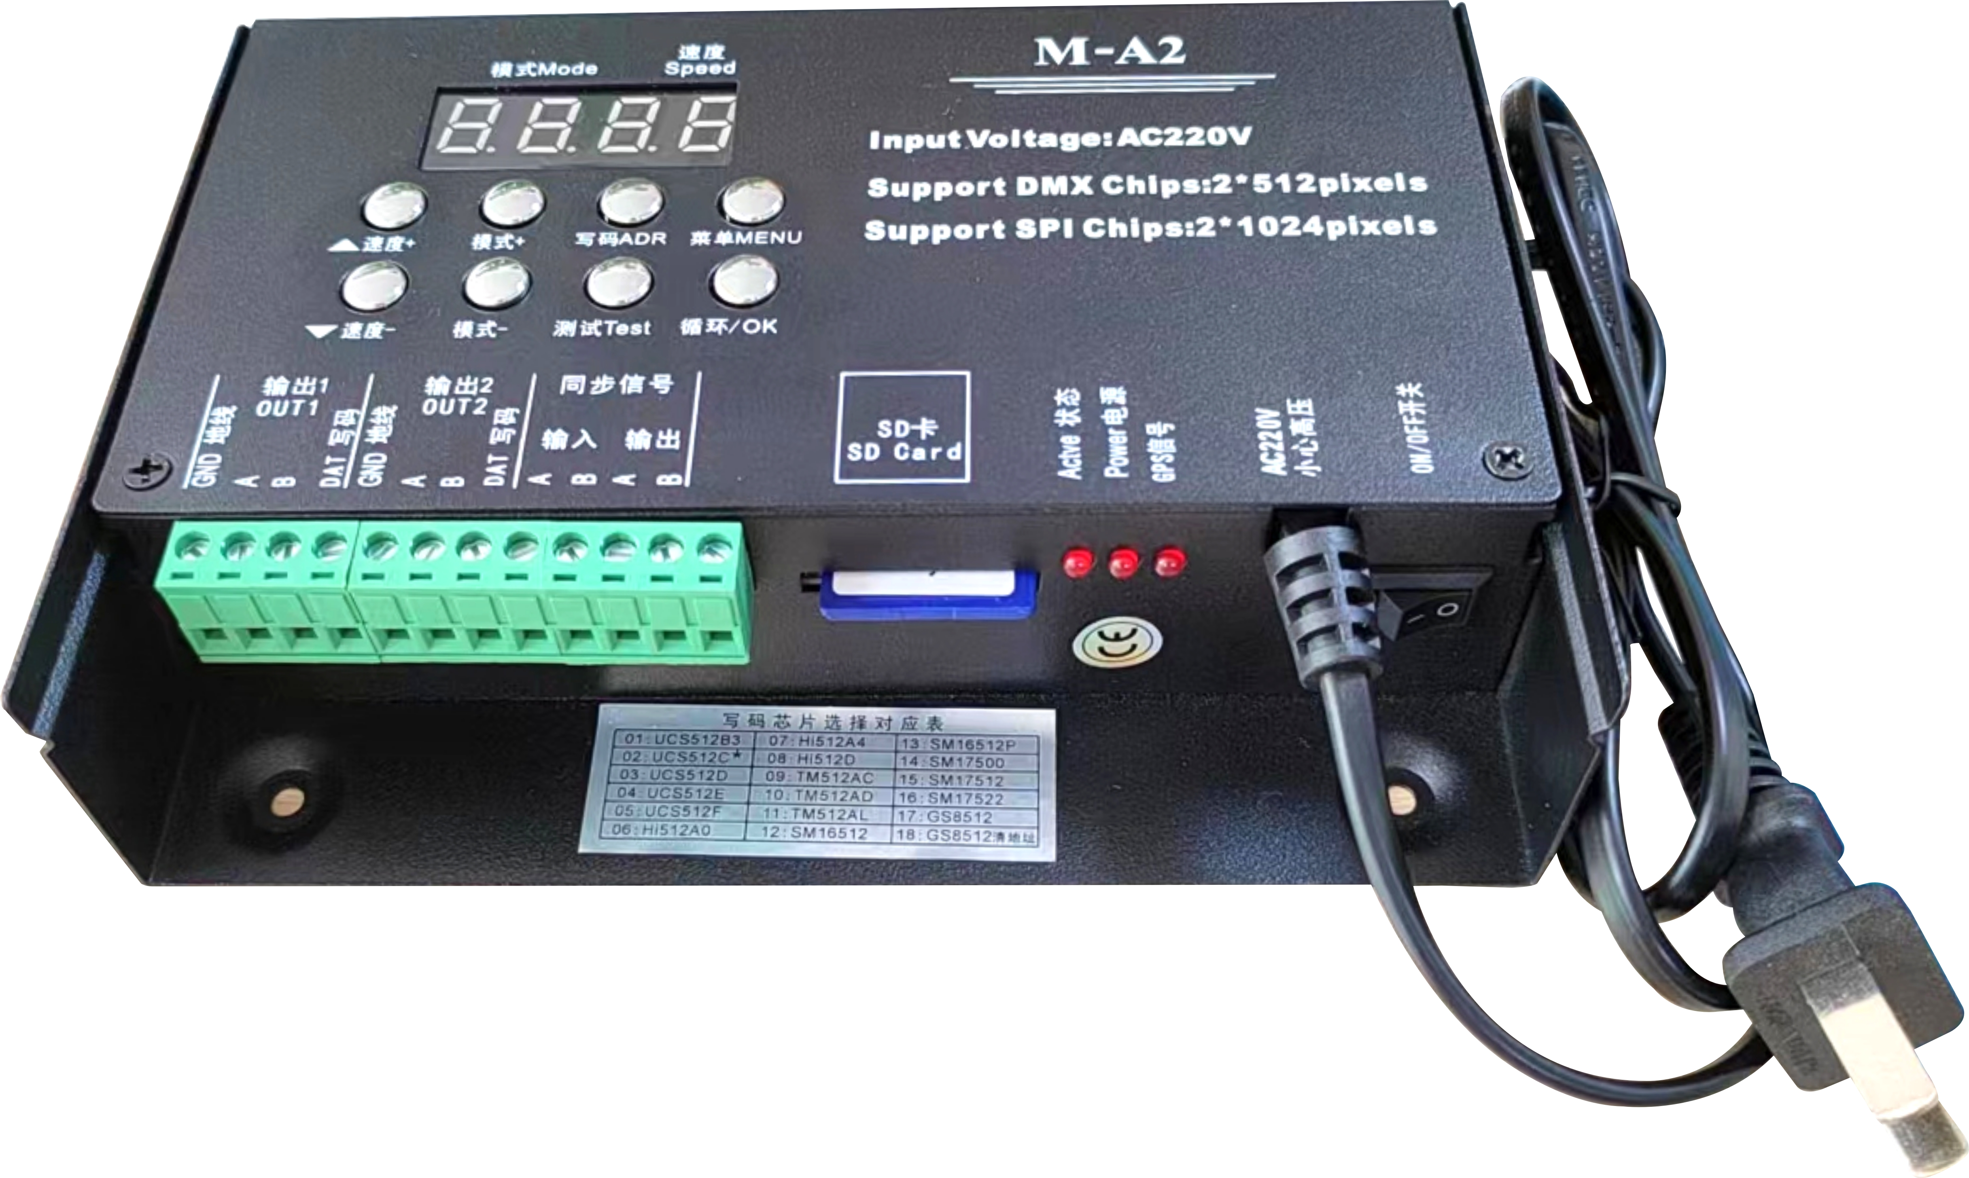
注：使用SD前先格式化化SD

功能按键

2路输出端口
SD卡槽

级联端口
AC220V
电源线

指
示
灯
电源开关

一、具体参数：
1、 供电电压：AC220V

2、 负载数量：DMX 2*512 ；TTL 2*1024点
3、同步方式：GPS 同步；安装方式：户外防雨
4、带载方式：SD卡程序；
5、SD卡格式：FAT32格式 6、SD卡容量：4G
7、尺寸：163*130*45 单位（mm）
8、重量：0.85Kg
二、GPS产品特点：
1、解决楼宇与楼宇之间由于无法安装电缆线而引起控制器与控制器无法同步的问题。

2、采取 GPS 对时方式，只要能接收到卫星信号的地方都可以实现控制器之间的同步，全球可用。

- 外置天线，把天线与 GPS 同步模块分离，能更好，更快，更稳定地接收卫星信号。

注：GPS 全球同步模块的天线一定要放在户外，不要放在室内密闭空间。
三、工作原理：
GPS+MA2+MA2脱机控制系统，或者GPS+MA2、GPS+MA2、GPS+MA2独立脱机主控同步，采用的是软件自动分割画面，每个控制器之间运行独立而又统一的效果， 控制器与控制器之间只需要实现对时功能实现帧同步便可以实现整个画面，这样就给MA2 使用 GPS 同步 提供了可靠的理论前提。MA2脱机 控制器不断的接收 GPS 模块中从卫星上采集世界时间，从而实现控制器与 控制器之间的帧同步。
GPS
速度、模式一致
GPS
GPS

常见问题处理：
问题 1：上电后，两台或者多台 GPS 不同步

答：1）GPS 全球同步模块的天线没有拉到户外，同步模块接收不到卫星同步信号。

2） 由于控制器带的像素点太多，达不到 GPS 全球同步模块能同步的帧频。

- 操作方式（GPS同步分成两种方案）
方案一：同一个效果文件 设置不同ID编号 SD卡无区别拷贝文件
GPS
GPS
速度、模式一致

ID：001
ID：002

具体ID编号如何设置参考 下面控制器操作步骤
方案二：同一个ID编号 不同的效果文件（节目分区）SD卡分开拷贝文件 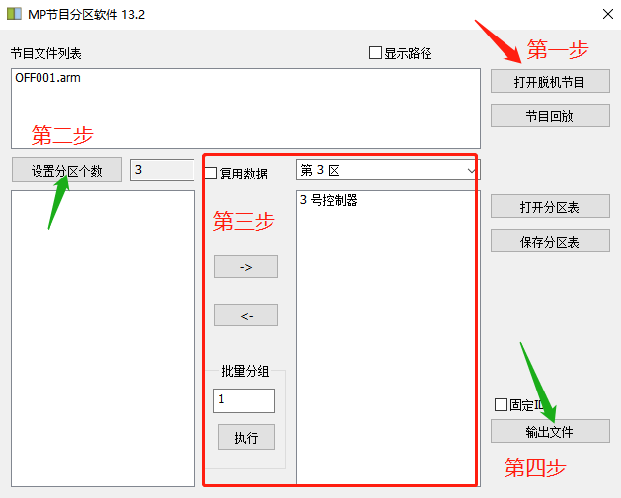

控制器SD卡分别拷贝对应的文件：
控制器1------文件夹1-----OFF001.arm
控制器2------文件夹2---OFF001.arm
控制器3------文件夹3-----OFF001.arm
- M-A2系统特点
1、 32级—65536级灰度控制，软件Gamma校正处理。
- 支持各种点、线、面光源，支持各种规则，异形处理。
3、 控制器端口可带DMX 2*512pixels;SPI 2*1024灯。
4、 使用AC220V交流电，设置对应控制器ID编号，多台级联同步，级联同步时只操作第一台控制器，后面控制器相当于分控。使用Simple LED程序软件，多台同步使用时导出多个程序文件，文件名的最后一个数字为顺序拷贝到对应的控制器上，控制器根据ID序号去识别文件中相应的程序内容。
- M-A2可存文件不受限制，但是不能超出SD卡的存储容量，建议在做程序的时候尽量把程序文件压缩到最小的范围，两端口独立输出，互不干扰。
- GPS卫星信号同步，单台使用以及多台同步使用时控制器都必须配备SD卡，都需要把程序拷贝的SD卡当中，然后设置控制器对应的ID编号，控制器自动读取程序中对应部分的程序内容。
- 支持常规的RGB灯具（串行，DMX512）和RGBW灯具（UCS2904，SK6812，DMX512）.
- 控制器新增一键复位功能，主界面同时按住 循环/OK键和 速度+键。
六、数码显示屏及按键含义：
菜单显示 | 数码显示 | 液晶显示 | 中文翻译
① | 1-c P | Set Chip x x x x | 设置芯片
② | 2-b r、g-22 | Set Bright 100% | 设置亮度、伽马值
③ | 3-r F | Set RF Mode | 设置RF频段
④ | 4-r g b | Set RGB Mode | 设置灯具通道
⑤ | 5-R T C | RTC :1970-00-00 | 定时功能
⑥ | 6:d-0 1 | ID :01 | 设置ID编号
⑦ | 7：c 150 | AC Delay：150MS | 交流频率
⑧ | 8:50 HZ | WorkMode:50HZ | 工作频率
⑨ | 9：V 605 | VER 6.05 | 版本序列
七、主界面显示说明：
前三位数
代表模式
最后一位代表速度

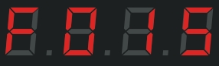
F：代表的是单个内置模式跑动；按 循环/OK键切换为 E：代表全部内置循环。
d：代表的是单个SD卡文件跑动；按 循环/OK键切换为 A：代表全部SD卡循环
按键名称 | 含义
速度 +/- | 在主界面直接切换速度，在其他状态下则为上下选择按键。
模式 +/- | 在主界面直接切换控制器内置程序，以及SD卡程序切换。
写码（ADR） | 灯具编地址，让灯具顺序正常。
测试（Test） | 总共5种测试效果，检测是否信号畅通和供电是否充足，写码是否正确。
循环（OK） | 设置以上的项目最后都要按确定（OK）键确定、保存、返回和退出.
菜单 (MENU) | 设置：芯片、亮度、RF频段、通道、时间、ID编号、同步频率、工作频率、版本号

八、操作步骤说明
1、设置芯片（CHIP）:
芯片就是使用灯具的型号，市场上常用芯片型号如下：
UCS1903、UCS1904、UCS2909、UCS2903、UCS1912、TM1803、TM1804
TM1809、TM1914（断点续传）、 WS2811、WS2812、WS2818（断点续传）
SM16703、SK6812、SK6814、GS8206(断点续传)、GS8205(断点续传)
UCS5603（断点续传）、P9883（断点续传） 每台控制器使用都需要选择芯片型号
UCS512C系列，B系列，D系列；SM16512，TM512AC
全彩的灯具是通过芯片来控制器，不管用的是什么全彩灯具都是有型号的，所以在使用时要先明确灯具的具体芯片型号，知道型号再操作控制器。
具体操作步骤如下：
第一步：按 菜单（MENU）键进入
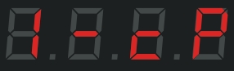

第二步：再按 循环/OK键进入芯片选择界面
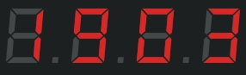
第三步：按 速度＋/速度－ 切换芯片型号，选择灯具对应的型号。
芯片选择对应表
01：512H | 02：512L | 03：1903 | 04：6812
05：6703 | 06：1804 | 07：2904 | 08：2811
09：2812 | 10：1914 | 11：9883 | 12：8206
13：8205 | 14：5603 | 15：512P | 16：1923
17：1814

第四步：按 循环/OK键，保存到控制器即可，灯具则开始出效果。
2、切换模式（MODE）：
可分为SD卡程序模式 和 内置效果模式，两种模式之间可以相互切换，按住 循环/OK 键3秒可在两种模式之间切换。如果不喜欢控制器自带的内置效果，就需要程序人员设计程序拷贝到SD卡中；如果简单的轮廓效果不需要太多的变化样式，就可以直接用内置效果，共计86种。
SD卡程序模式：是通过程序软件来进行设计的，根据客户的要求，或者设计人员自己设计。
具体的操作步骤如下：
第一步：按 循环/OK键3秒，SD卡程序与内置程序切换，待界面显示如下
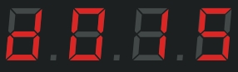
d：SD卡的程序模式；01：第1个程序；5：速度5

第二步：按 模式＋/－键，上下切换模式文件。
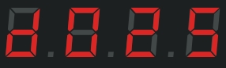
第三步：按 速度＋/－ 键，调整控制器速度。
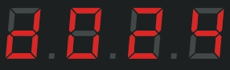

按 循环/OK键单次，切换单个程序循环与所有程序循环。
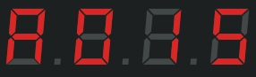
d：代表SD卡程序单个循环; A : 代表SD卡程序全部循环。
F：代表内置程序单个循环； E：代表内置程序全部循环
内置效果模式：（控制器插卡和不插卡都可以调出内置效果，简单来说跟SD卡无关。）
控制器本身自带的效果程序，这些内置的效果程序是比较简单化的，主要用来测试灯具是否畅通和控制器是否正常工作，如果想要更加绚丽的效果就需要通过编写程序文件放置到SD卡当中。像一些简单的轮廓就可以使用内置效果。
具体的操作步骤如下：
第一步：长按 循环（OK）键3秒，待界面显示
F：控制器内置程序模式；01：第一个程序；5：速度5
第二步：按 模式＋/－键 ，切换程序，总共86种模式
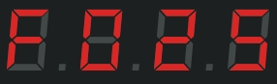
第三步：按 速度＋/－键，切换程序速度。
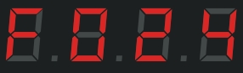
按 循环/OK键单次，切换单个程序循环与所有程序循环。
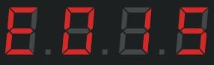
d:代表SD卡程序单个循环; A : 代表SD卡全部程序循环。
F：代表内置程序单个循环； E：代表全部内置程序循环。
3、通道切换：
通道是指灯具的R、G、B三个的前后顺序，总共有7种顺序；当设计的程序文件和实际灯具亮出来的颜色有偏差的时候，肯定就是RGB的顺序发生了错位，所以要通过控制器来调整 R G B的顺序。
具体的操作步骤如下：
第一步：按 菜单（MENU）键4次，界面显示如下
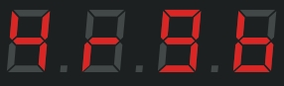
第二步：再按循环/OK键确认进入通道选择界面。
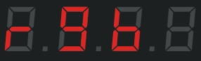
第三步：按 速度＋/－ 键，切换通道（rgb、rbg、gbr、grb，bgr、brg、rgbw），选择灯具对应的通道。
第四步：按 循环/OK键，保存并返回主界面。

4、设置ID：
多台控制器同步使用时，用户可选择自己设置每台控制器的ID编号，或者编写程序时分开每台控制器的程序，如需要设置ID编号，按照先后顺序设置。单台使用时ID编号为0001，因为做程序的时候会设置图纸端口编号，如：端口在1--2的范围肯定是第一台控制器。
第一步：按 菜单（MENU）键6次，界面显示如下
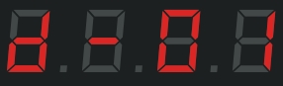
第二步：按 循环/OK 键进入ID设置界面。
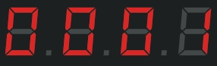
第三步：按 速度＋/－ 键，切换数字，选择该控制器对应的数字。
第四步：按 循环/OK键确定返回主界面。
5、调节亮度（Bright）：
当实际的灯具的亮度偏亮或者亮度偏低的情况下，可以适当的调节亮度值，只能调节整体的亮度，等级5%---100%，百分百越大，亮度越高。
第一步：按 菜单（MENU） 键2次，界面显示如下
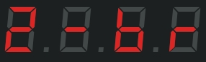
第二步：按 循环/OK键进入亮度调节界面。
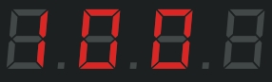
第三步：按 速度＋/－ 键切换数字等级，选择合适的灯具亮度005-100，数字越大亮度越高。
第四步：按 循环/OK键保存到控制器，灯具则会调节到选择的对应的亮度。
- 设置伽马值：
第一步：按 菜单（MENU） 键2次，界面显示
第二步：按 循环/OK键 2次进入伽马值的调节界面。
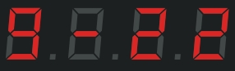
第四步：按 速度＋/－键，切换伽马值，调整好数值按 循环/OK键保存返回主界面。
7、写码操作：（针对DMX512灯具，厂家生产灯具测试的时候可能会对灯具单个编写地址，但是到实际工地上的时候，安装方式和安装顺序的不同，会导致原来灯具的地址码出现重复或者偏移，所以需要用控制器对安装好的灯具进行统一编码操作）：
在操作之前需要先确定好灯具的芯片型号、芯片的写码通道、以及检查控制器的接线是否正确、灯具的方向是否正确 确定这些后开始操作写码。
具体写码操作步骤如下：
第一步：按 写码（ADR）键，进入选芯片状态
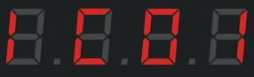
第二步：按 速度＋/－ 键，切换芯片
写码芯片选择对应表
01：UCS512B3 | 07：Hi512A4 | 13：SM16512P
02：UCS512C* | 08：Hi512D | 14：SM17500
03：UCS512D | 09：TM512AC | 15：SM17512
04：UCS512E | 10：TM512AD | 16：SM17522
05：UCS512F | 11：TM512AL | 17：GS8512
06：Hi512A0 | 12：SM16512 | 18:GS8512清地址

第三步
第三步：按 循环/OK键，进入通道选择界面
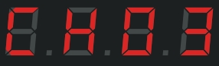
第四步：按 速度＋/－ 键切换通道数，按 写码（ADR）键 可以返回上一层操作。
第五步：确认无误后，按 循环/OK键进入端口选择界面
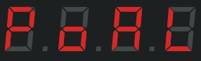
代表全部端口一起写码
第六步：按 速度＋/－ 键 选择要写地址码的端口
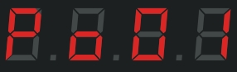
代表第一个端口写码
依次类推，总共2个端口。
级联同步的情况下后面的控制器全部按照第一台控制器的选择进行。
第七步：确认无误后，按 循环/OK键进入起始通道选择界面
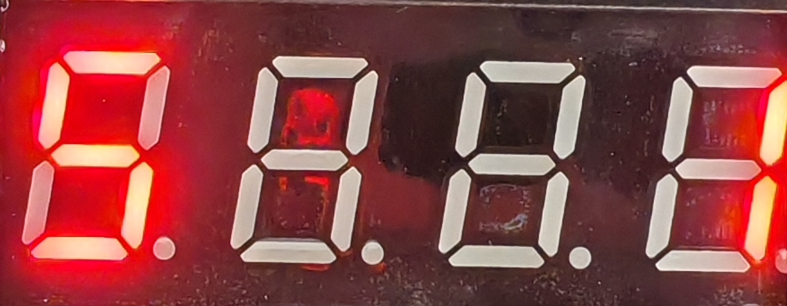
起始通道：01开始，注意按通道计算，RGB=3通道，RGBW=4通道
例如：按点光源为例，RGB的灯具；从第六个点开始写码，起始通道选多少？？
第六个点起始通道=3通道*5+1=16 要跳开前面5个点位，所以起始选16
总结公式：S=3/4*N+1 S 代表起始通道 N 代表跳开的灯具
按 写码（ADR）键， 可以返回上一层操作。
第八步：通道、端口以及起始通道都确定无误后：
按 循环/OK键开始写码
显示内容：IC：0X 通道：CH0X 端口：POAL / PO-X
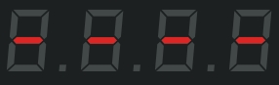
代表正在写码
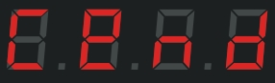
代表写码完成
在写码过程中要注意灯具是否有写码状态变化，写码完成自动切换测点界面。
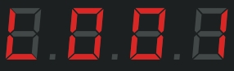
此界面与下面的测点操作一致
第九步：在上述写码操作完成后，如果有换灯具或者维修过后无须重新设置芯片通道等操作，
控制器新增一键写码功能：长按 写码（ADR）键 3秒， 控制器界面会自动显示上次写码操作的全部内容并且会自动开始写码。
注：看灯具是否是按照顺序逐点往下跑动或者手动切换逐点增加。顺序正常的则是成功，顺序不正常的则还要继续写码或者找出写码不成功的原因
常见写码不成功的原因：
- 灯具的方向不对，虽然DMX512 是并联双向传输信号，但是写码的方向是单向。
- 灯具的接线问题，线序不对，核对好控制器端口和灯具线序。
- 灯具的电源供电不充足，导致无法驱动芯片写码。
- 灯具的信号线过长，超出芯片的有效距离范围。
8、设置测试（Test）：
下列情况需要用到测试功能：①不知道灯具的数量 ②不知道灯具的通道顺序 RGB ，RBG，GRB，GBR，BRG，BGR ③灯具是否有坏点 ④灯具供电是否充足 ⑤DMX512灯具写码是否正常、是否乱码）上诉提到的问题都可以通过测试功能来测试出来。
第一步：按 测试Test键 进入测试界面
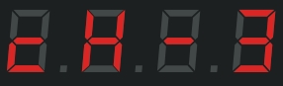
第二步：按 速度＋/－ 键切换3/4通道的灯具,以3通道为例
第三步：按 循环/OK键 ，界面显示
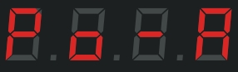
第四步：按 速度＋/－ 键切换数字选择对应的端口测试
第五步：按 循环/OK键 进入手动测点界面
第六步：按 速度＋/－ 键 手动单个依次测试，001-1024。
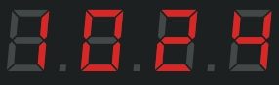
第七步：按 菜单（MENU）键自动测点，再次按此键回到手动测点界面
测试灯具RGB通道顺序需在手动测点界面按 测试Test键
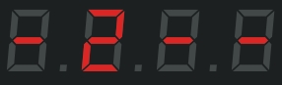
再次按 测试Test键跳转下一个颜色
- 2 - -
- 3 - -
- 4 - -
- 5 - -
常亮红色 常亮绿色 常亮蓝色 常亮白色
灯具依次亮的颜色顺序则是灯具的通道顺序
第二步：测试完成按 循环/OK键，返回主界面。
九、接线图纸示意图： SPI系列
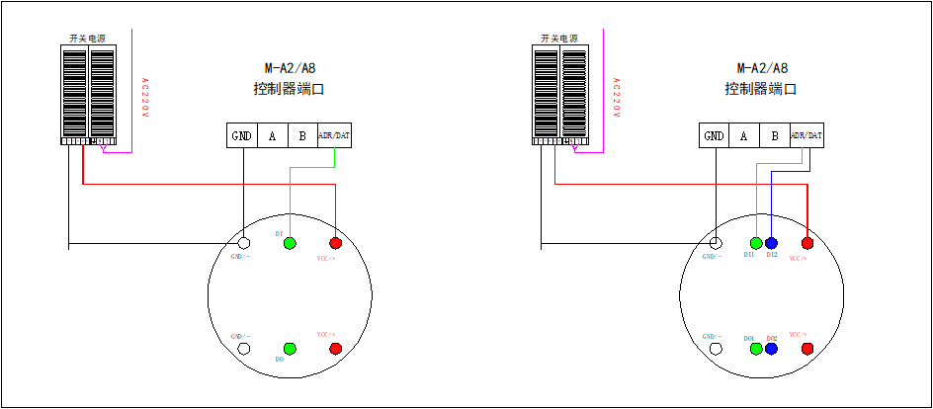
DMX系列：
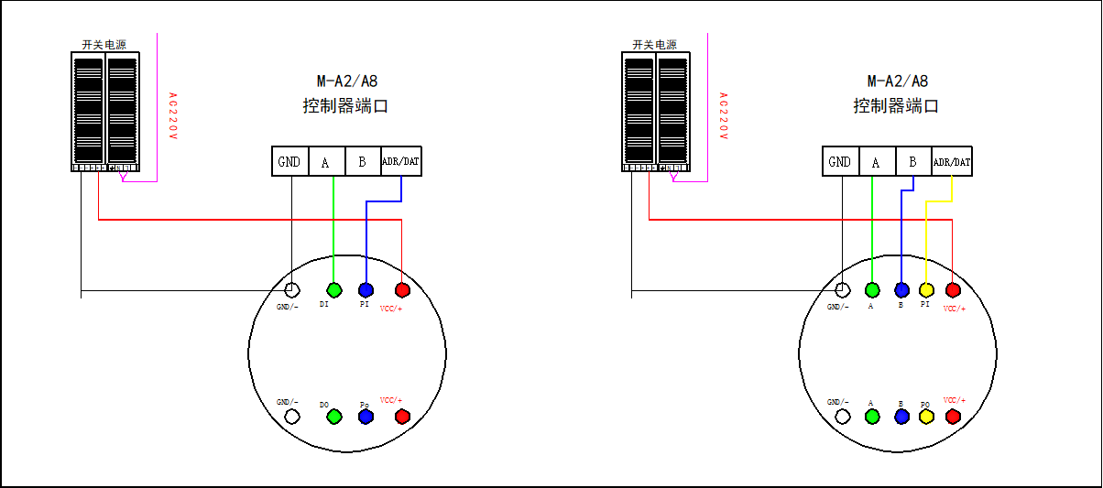
十、级联示意图如下：
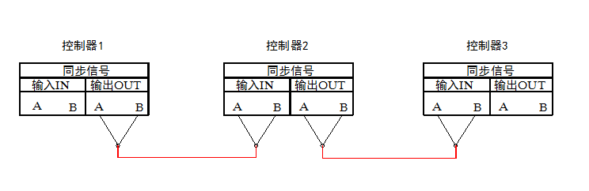
≤100米
≤100米
线注意事项：
- 灯具在实际接线过程中不要带电操作，接线、换线、换灯需切断电源再操作。
- SPI信号灯具具有方向性，所以在操作过程中先确定好灯具的方向，再进行操作。
PI 灯具两端 PO
PI

控制器端口 PI 输入端接控制器 PO输出端接下个灯具。
- 控制器供电为AC220V高压电，使用时注意安全。
- 控制器SD卡容量有限，做程序时注意文件大小，尽量低于5000帧。
- 控制器立式悬挂，这样才可防雨水滴落到内部。
- M-A2控制器为DMX512和差分信号一体的，2个输出端口独立控制，互不干扰；根据市场上芯片的不同，灯具的传输距离也是不一样的。
- 控制器为GPS同步，包装盒配置有GPS天线，注意收好
- GPS为北斗卫星定位，所以在测试的时候需要把GPS天线放置在室外，空旷的地域，不能有固体遮挡物。

